**计算机图形学**

**实验报告**

课程名称： 计算机图形学实验报告

专 业： 计算机科学与技术 班级： 2018-5

姓 名： 刘澳

学 号： 201801011312

**山 东 科 技 大 学**

**2021年 6月 27日**

# 实验六 颜色渐变立方体

1. 实验目的
2. 掌握凸多面体消隐算法。
3. 掌握双线性颜色插值算法。
4. 建立基本三维场景。
5. 实验要求
6. 建立三维坐标系0xyz，原点位于屏幕客户区中心，x轴水平向右为正，y轴铅直向上为正，z轴垂直于屏幕指向观察者。
7. 以原点为体心绘制透视投影立方体，立方体8个顶点的颜色分别为黑色、白色、红色、绿色、蓝色、黄色、品红色和青色。背景色为黑色，
8. 关键程序代码

<script>

        function **init**(t) {

*//通过getElementById()方法获取canvas画布*

            var canvas = document.**getElementById**('webgl');

*//通过方法getContext()获取WebGL上下文*

            var gl = canvas.**getContext**('webgl');

*// gl.fillStyle = "rgba(232,221,203,0.5)";*

*// gl.fillRect(0, 0, 1000, 1000);*

*//初始化着色器*

            if (!**initShader**(gl, VSHADER_SOURCE, FSHADER_SOURCE)) {

                console.**log**('初始化着色器失败');

                return;

            }

*// 设置canvas的背景色*

            gl.**clearColor**(255, 255, 255, 1);

*// 232,221,203,0.5*

*//初始化顶点坐标和顶点颜色*

            var n = **initVertexBuffers**(gl)

**setMatrixAndDraw**(gl, n, t)

        }

*//设置矩阵并绘图*

        function **setMatrixAndDraw**(gl, n, t) {

*//开启隐藏面消除*

            gl.**enable**(gl.DEPTH_TEST)

*//清空颜色和深度缓冲区*

            gl.**clear**(gl.COLOR_BUFFER_BIT | gl.DEPTH_BUFFER_BIT);

*//获取顶点着色器uniform变量u_MvpMatrix的存储地址*

            var u_MvpMatrix = gl.**getUniformLocation**(gl.program, 'u_MvpMatrix')

*//创建模型视图投影矩阵*

            var mvpMatrix = new **Matrix4**()

*//设置可视空间/透视投影矩阵*

            mvpMatrix.**setPerspective**(30, 1, 1, 100)

*//设置视点、视线和上方向*

            mvpMatrix.**lookAt**(3, 3, 7, 0, 0, 0, t, 0, 1-t)

*//将模型视图投影组合矩阵传给顶点着色器uniform变量u_MvpMatrix*

            gl.**uniformMatrix4fv**(u_MvpMatrix, false, mvpMatrix.elements)

*//绘制立方体*

            gl.**drawElements**(gl.TRIANGLES, n, gl.UNSIGNED_BYTE, 0)

        }

*//初始化顶点坐标和顶点颜色*

        function **initVertexBuffers**(gl)

        var t = 0.1;

        function **render**(now) {

**init**(t+=0.001)

**requestAnimationFrame**(**render**);

        }

**requestAnimationFrame**(**render**)

    </script>

1. 程序运行结果、界面等

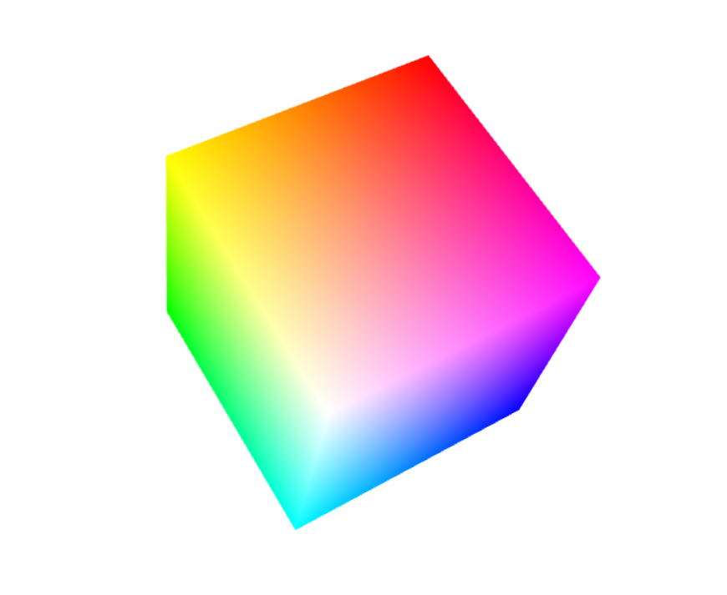

1. 思考与总结等

此次实验运用的是WebGL库，这个库是OpenGL的库的衍生库，在Web上具有很好的性能。

在涉及到较为复杂的计算机图形学实验中，我们必须使用较为成熟的库来完成我们的想法，因为单靠我们自己来完成复杂项目是比较困难的，我们应该尽量避免重复造轮子。在理解实验的本质之后，就可以调用库来减轻我们的工作量，提高效率。